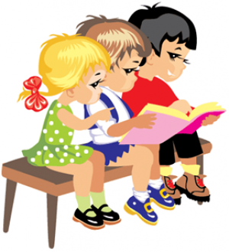1 października rozpoczął się w Zespole Szkolno- Przedszkolnym w Istebnej Miesiąc Bibliotek Szkolnych ustanowiony przez Międzynarodowe Stowarzyszenie Bibliotekarstwa Szkolnego. Program obchodów tego święta w naszej szkole obfitował w różne atrakcje. W bibliotece odbyły się 2 konkursy dla klas starszych o tematyce literackiej, „ O kim mowa” i „ Czy znasz tytuł książki”. Wzięło w nich udział 17 uczniów. Bezbłędnie odpowiedzieli: Marcel Czerniecki i Paulina Sikora – Stuchlik.
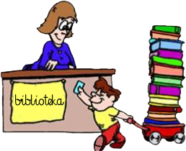
Dużym zainteresowaniem wśród uczniów cieszyła się akcja „Podaruj książkę bibliotece – zostaw po sobie ślad w szkole”. Czterech uczniów przekazało 35 książek. Darczyńcy otrzymali w zamian słodką niespodziankę Serdecznie im dziękujemy. Młodsi koledzy na pewno będą mieli bardziej urozmaicony wybór książek do czytania. Na uczniów czekała również wystawa książek poświęcona twórczości literackiej i plastycznej znanego rysownika Bohdana Butenki. Ponadto piętnastu uczniów z klas 1-3 wręczyło piękne laurki z życzeniami na ręce pani bibliotekarki. Plakaty reklamujące bibliotekę i czytanie wykonało trzynastu uczniów. Najciekawsze zostały nagrodzone książkami.
Głównym punktem święta biblioteki było przedstawienie pt. „Godzina czarów”, przygotowane przez uczennice klasy V b: Martynę Michałek, Martynę Wolny, Wiktorię Suszka, Oliwię Zelek, Basię Zawada, Martę Staniek, Patrycję Bury, Paulinę Sikora – Stuchlik. Dziewczęta swoje umiejętnościami wokalne, taneczne, przedstawiły bawiąc młodszych kolegów z klas 0-3 oraz grupy przedszkolaków. Gratulujemy młodym aktorkom. Uczniowie mieli okazję wziąć udział w doświadczeniach przygotowanych przez p. bibliotekarkę. Stworzyliśmy ,,Książkową listę przebojów”. Była to okazja do przekonania się, że kryzys czytelniczy naszej szkoły nie dotyczy. Dzieci czytają i chętnie dzielą się swoimi wrażeniami na temat przeczytanych pozycji.
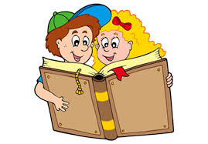
Bibliotekarka: Iwona Kosińska – Białas

